Un module scolaire du Research Group on Introduced Species, 2007
www.rgisbc.com
Contact: rgis@qcislands.net

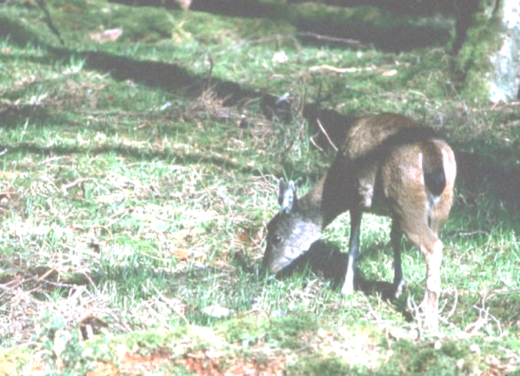

Qu’est-ce qui ne va pas avec le cerf sur Haïda Gwaii?

Les forêts d’Haïda Gwaii

- Haïda Gwaii est un archipel. Haïda Gwaii se compose d’un grand nombre d’îles, grandes et petites.

- La plupart de ces îles sont couvertes de forêt.

- Les îles abritent de nombreuses espèces de plantes, d’insectes, d’oiseaux… ainsi que le cerf.

- Alors que les plantes, insectes et oiseaux ont toujours été présents sur Haïda Gwaii, il n’y a que 130 ans que le cerf est arrivé.

Les cerfs à Haïda Gwaii

- Les cerfs ont été introduits. Les gens venus s’installer sur Haïda Gwaii ont amené avec eux des cerfs du continent pour servir de gibier.

- Les cerfs ont été relâchés dans la nature. Ils se sont très bien débrouillés sur Haïda Gwaii: il n’y fait jamais trop froid et, au contraire du continent, il n’y a pas de loups pour les chasser. Les cerfs n’ont pas de prédateur sur Haïda Gwaii.

- 39 cerfs ont été introduits il y a 130 ans. Aujourd’hui, il doit y avoir entre 150,000 et 200,000 cerfs sur Haïda Gwaii.

- Les cerfs sont herbivores. Ils se nourrissent de plantes: herbe, feuilles, jeunes pousses et fleurs. Aujourd’hui, ils sont très nombreux sur Haïda Gwaii, et par conséquent consomment beaucoup de plantes.

- Il reste quelques îles sur lesquelles les cerfs ne se sont jamais installés. Sur ces îles, la végétation pousse si haut et devient si épaisse qu’on peu à peine marcher dans la forêt.
Sur les autres îles, les cerfs broutent la végétation. Parce qu’un très grand nombre de cerfs se nourrissent sur chaque île, il reste très peu de plantes dans la forêt.

- Le cerf n’est pas la seule espèce à avoir été introduite à Haïda Gwaii.
  - Comme le cerf, certaines espèces on été introduites en toute conscience: le raton laveur et le castor ont été introduits pour être ensuite piégés pour leur fourrure ; L’écureuil a été introduit dans le but de lui faire récolter des pommes de pin pour l’industrie forestière.
  - D’autres ont été introduites en tant qu’animaux domestiques et sont redevenues sauvages, comme les chats, les chiens ou les troupeaux.
  - D’autres ont été introduites accidentellement, comme les rats, qui sont arrivés en tant que passagers clandestins sur les bateaux.
  - De nombreuses plantes ont été introduites pour servir de plantes d’ornement ou de fourrage pour les troupeaux. Certaines sont devenues invasives.
Les insectes et les oiseaux d’Haïda Gwaii

Les insectes

- De nombreux insectes (comme les cicadelles) sont herbivores : ils se nourrissent de plantes.

- D’autres insectes (comme les bourdons) sont des pollinisateurs : ils se nourrissent de nectar, un liquide sucré produit par les fleurs.

- Certains insectes (comme certains scarabées) sont des prédateurs : ils se nourrissent d’autres animaux, comme, par exemple, d’autres insectes.

- D’autres (comme certaines guêpes) sont des parasites : par exemple, ils pondent leurs oeufs à l’intérieur d’autres insectes.

Les oiseaux

- Les oiseaux peuvent se nourrir de fruits, de graines, de nectar ou d’insectes.

- De nombreux oiseaux ont besoin d’une végétation épaisse pour cacher leurs nids et protéger leurs oeufs des prédateurs (par exemple, de plus gros oiseaux).

Pourquoi l’introduction du cerf est-elle un problème à Haïda Gwaii?

Les plantes, les insectes et les oiseaux appartiennent au même écosystème: ils sont tous liés les uns aux autres car ils vivent tous dans la forêt.
Ils dépendent les uns des autres pour leur survie.

- Tout d’abord, observons quelles sont les relations entre plantes, insectes et oiseaux dans l’écosystème de la forêt.
- Ensuite, nous observerons ce qui se passe lorsque trop de cerfs sont « ajoutés » à l’écosystème.

Forêts sans cerfs

Tous les éléments de l’écosystème de la forêt sans cerfs sont représentés page suivante.

- Montre comment ils dépendent les uns des autres en utilisant des flèches.
Exemple:
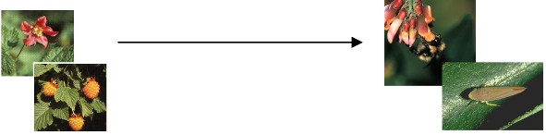
« Les plantes sont utiles aux insectes herbivores et pollinisateurs » (parce qu’ils s’en nourrissent).

- Entoure en vert les éléments qui survivent aisément dans la forêt sans cerfs.
Exemple:
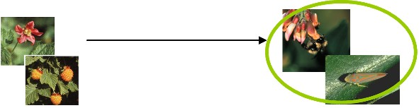
« Les insectes herbivores et les pollinisateurs survivent aisément dans la forêt sans cerfs » (parce qu’ils se nourrissent de plantes, qui sont abondantes)

- Est-il facile ou difficile pour les prédateurs d’oeufs de repérer les nids ? Entoure la bonne réponse sur le schéma.

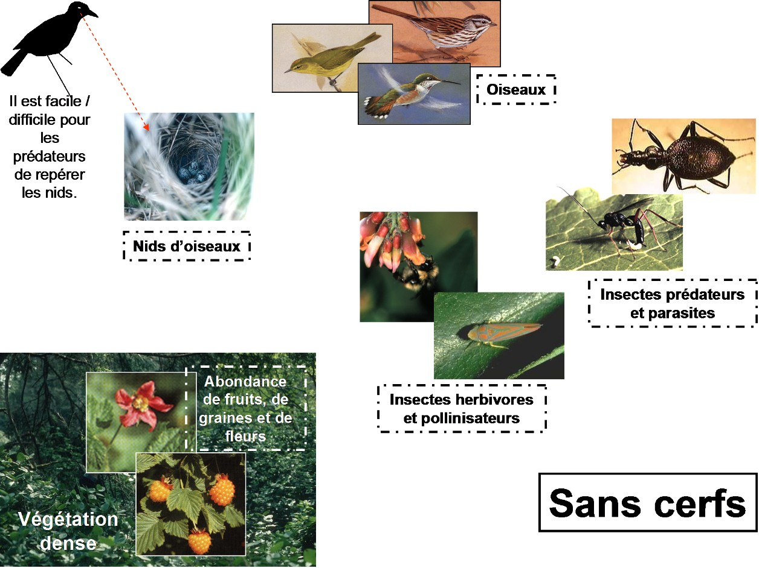

Forêts avec cerfs

Tous les éléments de la forêt avec cerfs sont représentés page suivante.
- Les relations entre plantes, insectes et oiseaux restent les mêmes: reproduis les flèches que tu viens de dessiner sur « l’écosystème sans cerfs ».

- Ce qui change, c’est la façon dont les éléments de l’écosystème survivent lorsqu’il est affecté par trop de cerfs: entoure en rouge les éléments pour lesquels la survie est difficile dans la forêt « avec cerfs ».

- Est-il facile ou difficile pour les prédateurs d’oeufs de repérer les nids ? Entoure la bonne réponse sur le schéma.

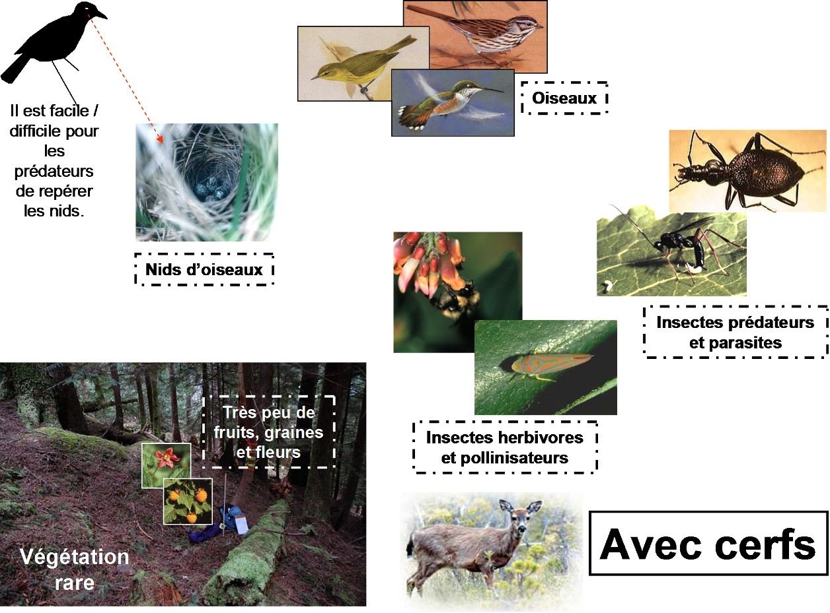

Effets directs et indirects du cerf
- Les cerfs ont un effet direct sur la végétation.

  - Les cerfs broutent les plantes de la forêt, c’est pourquoi la végétation devient rare lorsque trop de cerfs sont présents sur une même île.

- Mais les cerfs ont aussi de nombreux effets indirects sur les autres espèces vivant dans la forêt.
  - Effets indirects sur les oiseaux et les insectes se nourrissant de plantes.

Le cerf broute la végétation, qui devient rare. → Les oiseaux et les insectes qui se nourrissent de végétation n’ont pas assez de nourriture pour survivre.

De la même façon, décris les autres effets indirects du cerf.

  - Effet indirect sur les insectes se nourrissant ou parasitant d’autres insectes.
……………………………………………………………………………………………………………………………………………………………………………………………………

  - Effet indirect sur les oiseaux se nourrissant d’insectes.
……………………………………………………………………………………………………………………………………………………………………………………………………

  - Effet indirect sur les nids d’oiseaux.
……………………………………………………………………………………………………………………………………………………………………………………………………

- Bien que le cerf ne se nourrisse pas d’oiseaux ou d’insectes, il les affecte indirectement à travers son effet direct sur la végétation.

Parce qu’ils ont moins à manger et moins de lieux où se cacher des prédateurs:
  - les nombres d’oiseaux et d’insectes sur les îles avec cerfs diminuent.
  - les nombres de différentes espèces d’oiseaux et d’insectes sur les îles avec cerfs diminuent également (seules les espèces les moins dépendantes de la végétation survivent).

- Les îles comme Haïda Gwaii sont particulièrement vulnérables aux espèces introduites.
  - Les îles sont isolées : les espèces natives des îles (indigènes) sont très souvent uniques et ne peuvent être trouvées ailleurs. Elles sont aussi très sensibles à de nouvelles maladies.
  - Les îles sont petites : des espèces indigènes qui rencontrent des espèces introduites ne peuvent pas s’éloigner de la menace.
  - Les îles comportent moins d’espèces et de plus petites populations que le continent: ces populations sont rapidement menacées par les espèces introduites.

Comment peut-on gérer les espèces introduites?

- Les conséquences de l’introduction d’espèces sur les écosystèmes sont très difficiles à prévoir

Une espèce introduite peut :
- Avoir de grandes difficultés à s’adapter à son nouvel environnement et parfois même ne pas survivre.
- Ou se trouver une place dans ce nouvel environnement et devenir naturalisée.

Une espèce naturalisée peut :
- Ne causer que peu de changements sur l’écosystème.
- Ou être une menace sur l’écosystème et devenir invasive.

Les espèces invasives peuvent :
- Se nourrir des espèces indigènes.
- Entrer en compétition avec les espèces indigènes pour la nourriture ou l’habitat.
- Apporter de nouvelles maladies.
- Endommager l’habitat.
- Ou être elles-mêmes une source de nourriture supplémentaire.

…Ayant pour conséquence la diminution des populations de certaines espèces indigènes et/ou l’augmentation des populations d’autres espèces indigènes.
Ces changements peuvent avoir des impacts sur les populations d’autres espèces indigènes et sur la qualité globale de l’habitat.

- Les espèces introduites ont aussi des impacts culturels et économiques

Sur Haïda Gwaii, le cerf broute les jeunes thuyas géants et autres arbrisseaux et les empêche de pousser normalement.
- Les thuyas géants sont importants pour la Première Nation Haïda, qui l’utilise traditionnellement pour sculpter et tisser.
- La régénération des arbres est importante pour l’industrie forestière, qui a besoin de s’assurer que la forêt puisse repousser après une coupe.

- Il est très difficile de se débarrasser des espèces introduites une fois qu’elles se sont installées quelque part

- Il a été proposé d’introduire des loups à Haïda Gwaii pour réduire la population de cerfs. Qu’en penses-tu?
………………………………………………………………………………………………………………………………………………………………………………………………………………………………………………………………………………………………………

- Essayer de contrôler l’expansion des espèces introduites n’est pas toujours facile et souvent très coûteux.

- C’est pourquoi nous devons éviter de nouvelles introductions. De nos jours, la plupart des espèces introduites le sont accidentellement (passagers clandestins de bateaux ou de colis voyageant partout dans le monde, animaux de compagnie relâchés dans la nature ou plantes échappées des jardins).

Nous devons tous faire attention lorsque nous voyageons ou lorsque nous achetons des animaux ou des plantes exotiques.

